Новый подход к модификации 2-дицианометилен-5,6-диметил-
1,2-дигидропиридин-3,4-дикарбонитрилов
Дмитриев В.С., Чунихин С.С.
Студент, 3 курс бакалавриата
Чувашский государственный университет имени И.Н. Ульянова,
Химико-фармацевтический факультет, Чебоксары, Россия
E–mail: vitaliksk99@mail.ru
Исследование новых органических хромофоров, показывающих флуоресценцию в растворе и твердом состоянии, является важной проблемой. Такие соединения могут быть использованы, например, в фотонике, разработке органических светодиодов (OLED), твердотельных лазеров, люминесцентных зондах, фотокатализе, при мониторинге биологических процессов и в других областях науки и техники. Донорно-акцепторные хромофоры, содержащие полицианоакцепторный фрагмент, представляют собой перспективную группу органических флуорофоров. Недавно была открыта новая группа донорно-акцепторных хромофоров – пиридинов, содержащих тетрацианобутадиеновый фрагмент (TCPy) [1,2]. Показана перспективность их использования для определения газообразных аминов [2].
Целью работы является модификация 2-(дицианометилиден)-5,6-диметил-1,2-дигидропиридин-3,4-дикарбонитрила (TCPy), содержащего метильный заместитель в шестом положении. Результатом конденсации TCPy 1 с ароматическим альдегидом является интермедиат А, который впоследствии превращается в аминопроизводное B, под действием ацетата аммония, используемого в реакционной массе в качестве катализатора. Далее, в результате внутримолекулярного переноса протона, происходит формирование конечного цвиттер-иона 2.

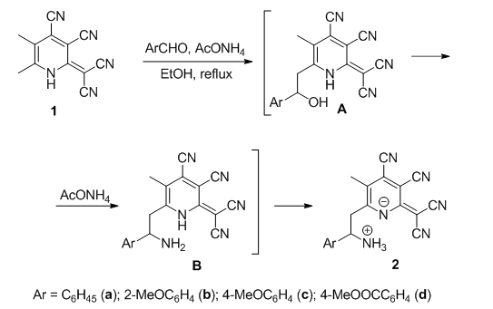

Таким образом на основе данного метода был разработан новый подход к модификации 2-дицианометилен-5,6-диметил-1,2-дигидропиридин-3,4-дикарбонитрилов.

Литература
1. Chunikhin S.S., Ershov O.V., Ievlev M.Y., Belikov M.Y., Tafeenko V.A. Novel chromophores of cyanopyridine series with strong solvatochromism and near-infrared solid-state fluorescence // Dyes and Pigments 2018, 156, P. 357–368.
2. Ershov O.V., Chunikhin S.S., Ievlev M.Y., Belikov M.Y., Tafeenko V.A. Crystallographic characterization of ethylammonium salts of tetracyanopyridine (TCPy) and fluorescence determination of the degree of substitution of the amino nitrogen atom thereof // CrystEngComm, 2019, 21, p. 5500–5507.

